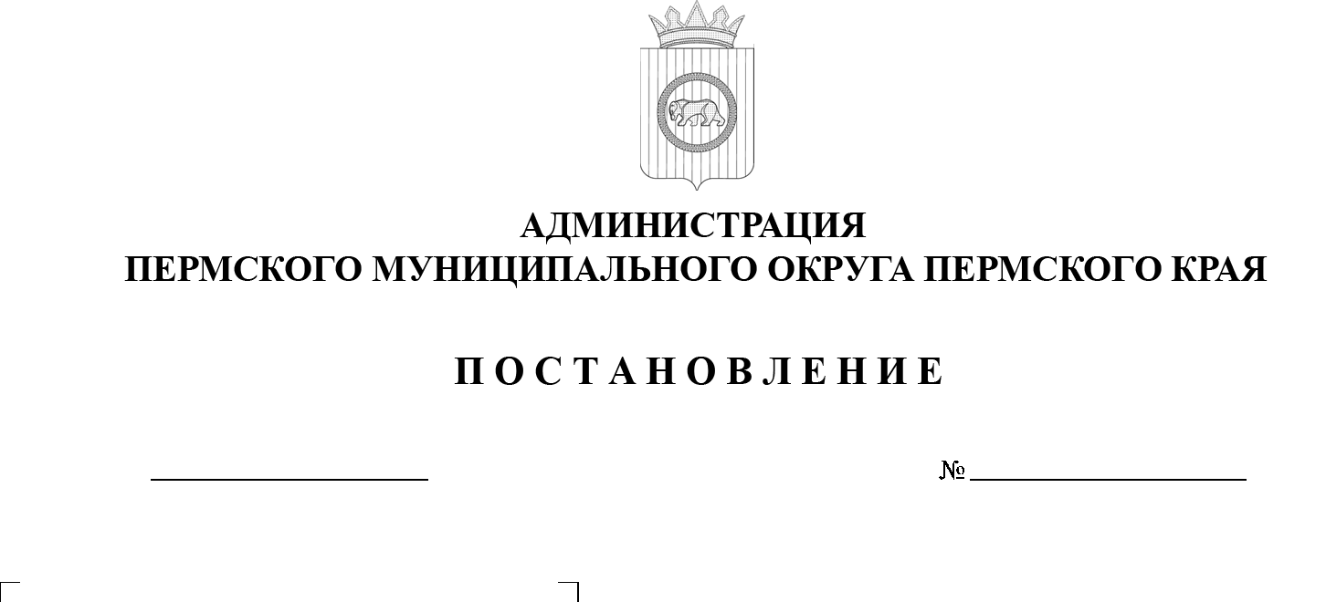
299-2025-01-05.С-521
Об утверждении перечня имущества, принимаемого
в муниципальную собственность Пермского муниципального округа Пермского края

22.10.2025
На основании статьи 215 Гражданского кодекса Российской Федерации, пункта 6 части 2 статьи 30 Устава Пермского муниципального округа Пермского края, приказа Министерства по управлению имуществом и градостроительной деятельности Пермского края от 31 июля 2025 г.
№ 31-02-1-4-2172 «О безвозмездной передаче (отчуждении) имущества Пермского края в муниципальную собственность», Положения о порядке управления, владения и распоряжения имуществом, находящимся в муниципальной собственности Пермского муниципального округа Пермского края, утвержденного решением Думы Пермского муниципального округа Пермского края от 22 декабря 2022 г. № 76,
администрация Пермского муниципального округа Пермского края ПОСТАНОВЛЯЕТ:
1. Утвердить в составе муниципальной собственности безвозмездно принимаемое от Министерства информационного развития и связи Пермского края имущество согласно приложению к настоящему постановлению.
2. Комитету имущественных отношений администрации Пермского муниципального округа Пермского края в течение 10 (десяти) дней со дня утверждения настоящего постановления имущество, указанное в пункте 1 настоящего постановления:
2.1. включить в казну Пермского муниципального округа Пермского края;
2.2. внести в реестр муниципального имущества Пермского муниципального округа Пермского края;
2.3. закрепить на праве оперативного управления за муниципальными автономными общеобразовательными учреждениями.
3. Муниципальным автономным общеобразовательным учреждениям включить соответствующее имущество в перечень особо ценного движимого имущества.

4. Настоящее постановление опубликовать (обнародовать) в бюллетене муниципального образования «Пермский муниципальный округ» и разместить на официальном сайте Пермского муниципального округа в информационно-телекоммуникационной сети «Интернет» (www.permokrug.ru).
5. Настоящее постановление вступает в силу со дня его подписания и распространяется на правоотношения, возникшие с 05 сентября 2025 г.
6. Контроль за исполнением настоящего постановления возложить на заместителя главы администрации Пермского муниципального округа Пермского края Норову М.В.
Временно исполняющий полномочия
главы муниципального округа Д.А. Мясоедов

Приложение
к постановлению
администрации Пермского муниципального округа Пермского края

от 22.10.2025 № 299-2025-01-05.С-521

ПЕРЕЧЕНЬ

имущества, принимаемого в муниципальную собственность
Пермского муниципального округа Пермского края

№ п/п | Наименование передаваемого имущества |  | Кол-во, шт. | Балансовая стоимость, руб.
1 | 2 |  | 3 | 4
1 | Интерактивная панель BM Stark Baikal Light Pro 2.0 + 65 |  | 8 | 3 270 454,00
2 | Интерактивная панель BM Stark Baikal Light Pro 2.0 + 75 |  | 14 | 6 371 214,64
Итого: |  |  | 22 | 9 641 668,64
№ п/п | Наименование получателя | Наименование передаваемого имущества | Кол-во, шт. | Балансовая стоимость, руб.
1 | Муниципальное автономное общеобразовательное учреждение «Бабкинская средняя школа» | Интерактивная панель  BM Stark Baikal Light Pro 2.0 + 65 | 1 | 408 806,75
2 | Муниципальное автономное общеобразовательное учреждение «Бершетская средняя школа» | Интерактивная панель  BM Stark Baikal Light Pro 2.0 + 65 | 1 | 408 806,75
3 | Муниципальное автономное общеобразовательное учреждение «Кондратовская средняя школа» | Интерактивная панель  BM Stark Baikal Light Pro 2.0 + 65  Интерактивная панель  BM Stark Baikal Light Pro 2.0 + 75 | 1  3 | 408 806,75  1 365 260,28
4 | Муниципальное автономное общеобразовательное учреждение «Култаевская средняя школа» | Интерактивная панель  BM Stark Baikal Light Pro 2.0 + 65  Интерактивная панель  BM Stark Baikal Light Pro 2.0 + 75 | 1  2 | 408 806,75  910 173,52
5 | Муниципальное автономное общеобразовательное учреждение «Нижнемуллинская средняя школа» | Интерактивная панель  BM Stark Baikal Light Pro 2.0 + 65  Интерактивная панель  BM Stark Baikal Light Pro 2.0 + 75 | 1  1 | 408 806,75  455 086,76
6 | Муниципальное автономное общеобразовательное учреждение «Платошинская средняя школа» | Интерактивная панель  BM Stark Baikal Light Pro 2.0 + 65 | 1 | 408 806,75
7 | Муниципальное автономное общеобразовательное учреждение «Савинская средняя школа» | Интерактивная панель  BM Stark Baikal Light Pro 2.0 + 65  Интерактивная панель  BM Stark Baikal Light Pro 2.0 + 75 | 1  1 | 408 806,75  455 086,76
8 | Муниципальное автономное общеобразовательное учреждение «Кондратовская средняя школа «Сфера» | Интерактивная панель  BM Stark Baikal Light Pro 2.0 + 65  Интерактивная панель  BM Stark Baikal Light Pro 2.0 + 75 | 1  1 | 408 806,75  455 086,76
9 | Муниципальное автономное общеобразовательное учреждение «Мулянская средняя школа» | Интерактивная панель  BM Stark Baikal Light Pro 2.0 + 75 | 1 | 455 086,76
10 | Муниципальное автономное общеобразовательное учреждение «Юговская средняя школа» | Интерактивная панель  BM Stark Baikal Light Pro 2.0 + 75 | 1 | 455 086,76
11 | Муниципальное автономное общеобразовательное учреждение «Фроловская средняя школа «Навигатор» | Интерактивная панель  BM Stark Baikal Light Pro 2.0 + 75 | 4 | 1 820 347, 04
Итого: |  |  | 22 | 9 641 668,64

